2020/21
Čo sa stane ak sa pokúsime skompilovať a spustiť nasledovný kód? (Poznámka: Number je predok Integer.)
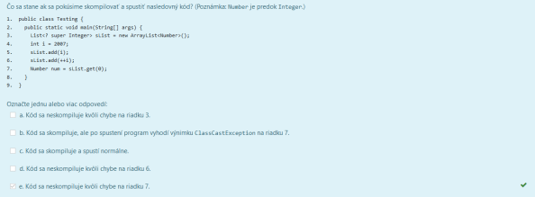
Trieda GenericFruit deklaruje nasledovnú metódu:
Public void setCalorieContent(float f)
Pri vytváraní triedy Apple odvodenej z triedy GenericFruit potrebujeme pridať
metódy, ktoré preťažujú (overload) túto metódu. Ktoré z nasledovných
deklarácií metód sú pre tento prípad použiteľné?
Kde je chyba v nasledovnom kóde? (Public class MyClass)
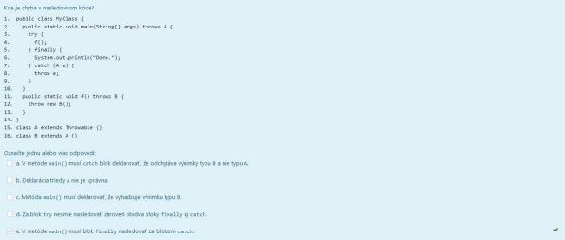
Aký bude výsledok po skompilovaní a spustení nasledovného programu?
(Class Vehicle)
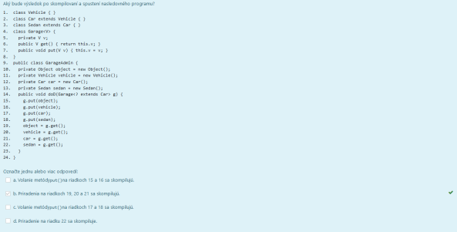
Aký bude výsledok po skompilovaní a spustení nasledovného kódu?
(public class ExIn)
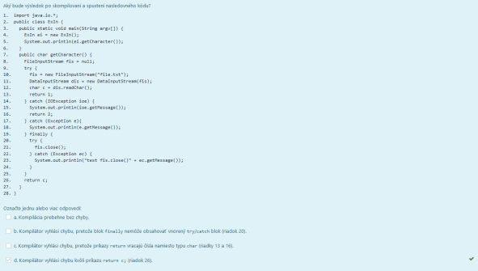
Majme nasledovné triedy a deklarácie objektov. Ktoré z uvedených tvrdení sú
správné? (class Foo)
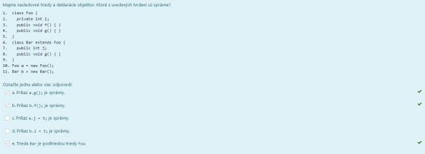
Aký bude výsledok po skompilovaní nasledovného programu?
(public class MyClass)
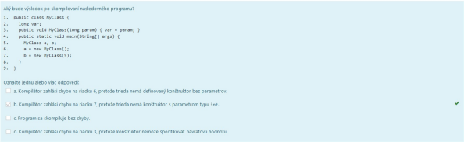
Aký bude výsledok po skompilovaní nasledovného kódu? (public class Testing)
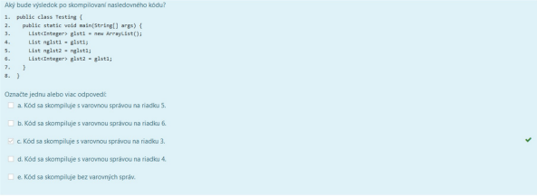
Ako navzájom komunikujú objekty v objektovo orientovanom jazyku akým je
napr. Java?
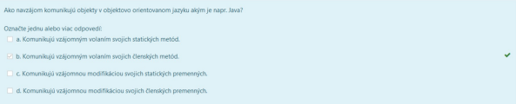
Majme nasledovné deklarácie rozharaní, tried a referencií: (interface I1)
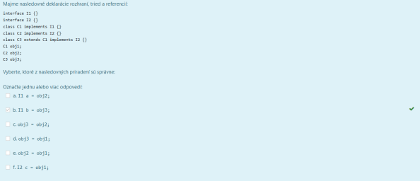Ktoré z tvrdení sú pravdivé pre nasledovný kód? (class Fruit)
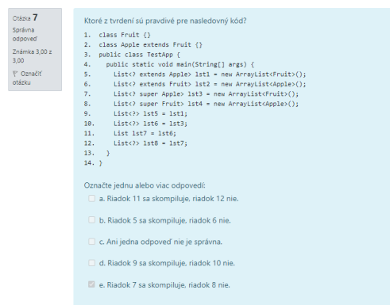
Keď sa pokúsite skompilovať nasledovný kód, objaví sa správa, že premenná
tmp nie je inicializovaná: (class Demo)
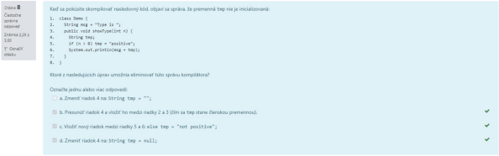
Majme vlastnú hierarchiu výnimiek odvodenú od java.lang.Exception
nasledovne (BitterException a SourException sú potomkami
BadTasteException): (TexMexCook)
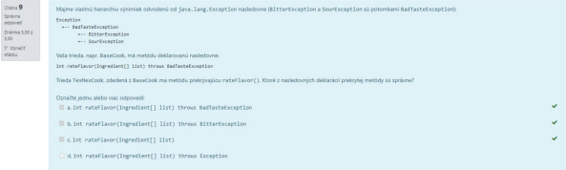
Aký bude výsledok po pokuse skompilovať a spustiť nasledovný kód?
(Poznámka: Number je predok Integer.) (public class TestList)
Ktoré z deklarácií členskej premennej accounts je možné použiť na riadku 2 uvedeného kódu?
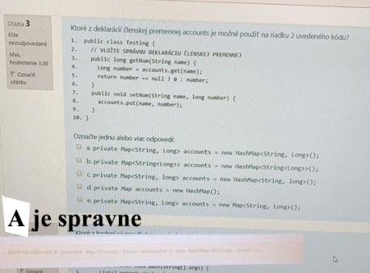
Aký bude výsledok po skompilovaní a spustení nasledovného programu? (public class MyClass)
Majme ľubovoľnú triedu nazvanú Book. Ktoré z nasledujúcich deklaraácií konštruktorov sú správne?
Pracuješ na triede Aquarius, ktorá bude simulovať akvárium. Už máš metódu, ktorá pridá rybu do akvária a vráti zostávajúcu voľnú kapacitu akvária. Táto metóda ma nasledovnú deklaráciu:
Public int addFish(Fish f)
Teraz chceš vytvoriť metódu na vloženie celej skupiny rýb naraz. Navrhovaná metóda má nasledovnú deklaráciu:
Protected boolean addFish(Fish[] f)
Ktoré z uvedených príkazov sa nedajú použiť pre nasledovný kód(class AClass<V>)
Majme vlastnú hierarchiu výnimiek odvodenú od java.lang.Exception
nasledovne (BitterException a SourException sú potomkami
BadTasteException): (int rateFlavor)
Ktoré z príkazov, keď ich vložíme na riadok 6, nespôsobia chybu kompilácie?
Ktoré konštruktory môžeme vložiť na riadok 11, aby nedošlo ku chybe pri kompilácií?
Aký je najmenší zoznam tried výnimiek, ktoré musí deklarovať klauzulu throws prekrytá metóda f() v nasledovnom kóde (riadok 10)?
Ktoré z tvrdení sú pravdivé pre nasledovný kód? (class Fruit)
Ktoré z uvedených výrazov je možné použiť na riadku 13, aby uvedený program vypísal hodnotu členskej premennej text z triedyMessage? (class Message)
Aký je najmenší zoznam tried výnimiek, ktoré musí deklarovať klauzulou throws prekrytá metóda f() v nasledovnom kóde (riadok 10)?
Aký bude výsledok po skompilovaní a spustení nasledovného programu? (public class MyClass)
Čo spôsobí, že nasledovný kód sa nebude dať skompilovať?
Majme nasledujúce páry deklarácií metód. Ktoré z uvedených tvrdení sú správne? (fly)
Ktoré z deklarácií členskej premennej accounts je možné použiť na riadku 2 uvedeného kódu? (Testing)
Aký bude výsledok po skompilovaní a ... (class Vehicle, volvo toyota)
Majme definovanú nasledovnú triedu: (widget extends thingee)
Majme nasledovné deklarácie: (interface A)
Ktoré z príkazov, keď ich vložíme na riadok 4, nespôsobia chybu kompilácie?
Ktoré z deklarácií môžu byť použité na riadku 3, aby sa nasledovný program dal skompilovať a spustiť bez chyby? (Testing)
Majme nasledovný kód: (exceptions)
Aký bude výsledok po skompilovaní a spustení nasledovného programu? (exceptions)
Aký bude výsledok po skompilovaní a sustení nasledovného programu? (MyClass)
Ktoré z nasledovných deklarácií sa skompilujú bez varovných správ?
Toto je hierarchia tried výnimiek súvisiacich s chybami indexovania poľa
a reťazca:
Čo vypíše nasledovný program po jeho spustení? (myclass test)
Čo vypíše nasledovný program po jeho spustení? (public class Myclass)
(class Fruit)
Aký bude výsledok po pokuse skompilovať a spustiť nasledovný kód?
(public class polymorphism)
Čo vypíše nasledovný program po jeho spustení? (public class MyClass)
Ktorú z deklarácií metódy justDoIt() môžeme použiť na riadku 9, aby sme nedostali varovné správy pri kompilácii? (public class testing)
Nech Thing je trieda. Koľko objektov a koľko referencií je vytvorených
nasledovným kódom?
Majme triedy A, B a C, pričom B je odvodená od A a C je odvodená od B. Každá z týchto tried implementuje metódu doIt(). Ako môžem zavolať metódu doIt() z triedy A v objekte vytvorenom z triedy C?
Čo spôsobí, že nasledovný kód sa nebude dať skompilovať? (class A)
(public boolean strCvt)
Majme nasledovnú definíciu triedy: (Demo)
Majme nasledovnú definíciu triedy Widget:

